关于舆情演练系统的需求梳理
一、市场上现有舆情演练系统以及功能
1.烽火普天：沉浸式智能仿真舆情演练系统
综合运用多智能体博弈与系统（Multi-Agent System）、自然语言处理、大数据爬虫、3D可视化等核心技术，打造新一代沉浸式智能仿真舆情演练系统。综合信息来看，该培训系统可实现沉浸式场景打造、智能化仿真引擎、定制化舆情事件、对抗性难度设计、现场技术稳定性支撑、演练全环节视频录制等功能。从公开信息看，该系统内媒体、网民、大V等多角色智能体全面升级与增强，拥有更高的智能水平和更强的仿真度，可以根据真实舆情事件的特征，创造高度仿真多样而复杂的网络舆情场景，使之更加贴近实战需求。
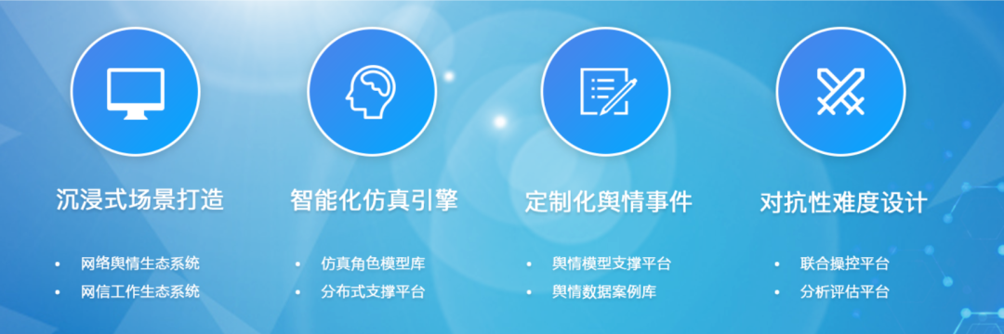
公开信息看，该系统内设选择舆情场景、舆情走势监控、处置请示审批、舆情事件回顾、演练席位、观摩席位等。可实现包括抢热评、大V发声等互动形式；智能跟风聊天、智能语音播报战况；全程灵活可控，可调节舆情走势以改变难度，控制大屏播报内容。
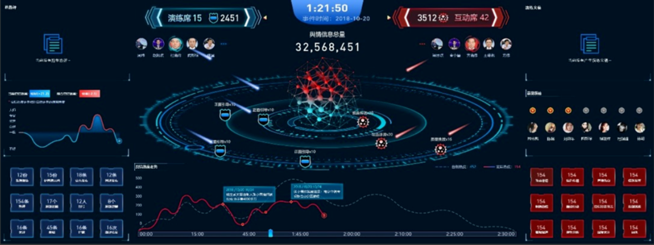
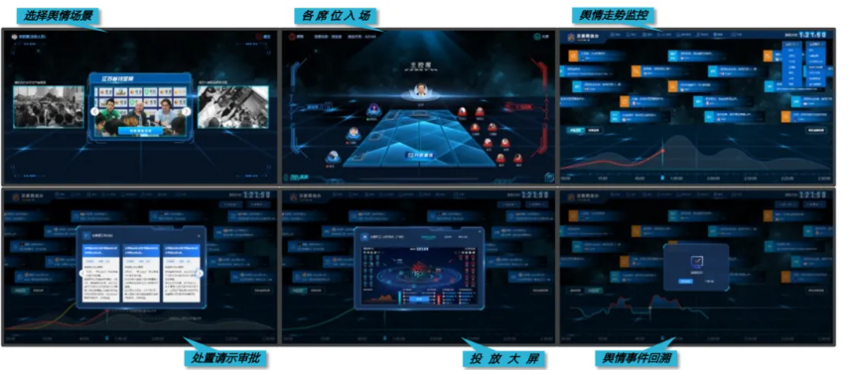
演练服务及演示链接：
蓝方操作链接：https://mp.weixin.qq.com/s/cs5KCS-axRuGEPbyiMib-g
红方操作链接：https://mp.weixin.qq.com/s/9TioKbieXuHqny340EoEjQ
舆情应急仿真协同演练演示：https://mp.weixin.qq.com/s/LGE4LKAboBjqWS-VxPACow
2.飞鸽：网评模拟对抗演练系统
该系统可实现红蓝战队从签到集结到战术安排，从对抗演练到战况评估，全程动态可视化实时呈现。详细情况如下：
应用场景模式设计：飞鸽舆情模拟演练系统依托现有的战略演习流程及组织方式，设计了网络舆情推演系统的应用场景模式。
技术实现思路：系统通过爬虫技术对网站和平台进行定向采集，收集新闻话题、图文、视频和评论素材，并根据舆情前因后果重新构建剧本四个阶段中的事件流程，通过图、文和视频的形式重塑事件详情。
多维度事件配置：系统为每个事件配置新闻话题和评论的舆情环境素材，主要分为真实、虚假和非相关信息三大类别，用于演练中制造干扰信息。
用户权限管理：通过演练用户权限管理单元，按剧本需求设置演练队伍数量，并配置各队小组扮演角色与职能职责权限。
多媒体场景展示：演练学员终端包括多媒体场景展示模块，通过多媒体交互形式还原舆情网络环境，使演练学员根据每组不同的职能职责与权限开展舆情工作。
演练进程控制：演出进程控制单元会控制事件进程的发展，各队将接收到演练数据服务器传输的剧本公用数据，并在演练学员终端通过多媒体交互形式还原舆情网络环境。
活跃度管理：通过演出活跃度管理单元，可将用户行为与处置措施行为分别添加到行为管理模块中并赋予每个行为对应的活跃度积分，并将其进行自动标签化处理。
数据可视化呈现：系统通过相应数据可视化呈现方式，并将分析结果和演练结果发送到演练专家评估终端，便于专家评估各队在舆情事件的时间线下协作处置工作是否得当，同时将各队处置措施进行实时对比。
技术特征：飞鸽舆情模拟演练系统具备多队同时演练等优点，解决了队伍中不存在角色元素，没有团队协作概念的问题，支持剧本定制化需求的队内小组设定与小组权限设定，多媒体交互式场景，沉浸式体验，协作处置抗舆情，具备培训效果良好的特点。
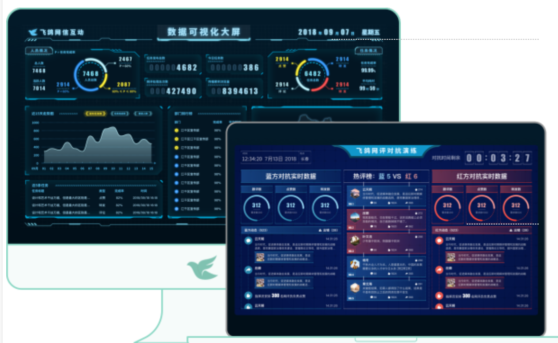
3.华龙网：华龙舆情实训演练体系
国家知识产权局信息显示，重庆华龙网网络信息服务有限公司申请一项名为“一种基于剧本情景方式进行的舆情实训演练系统及方法”的专利，公开号 CN 118822096 A，申请日期为2024年7月。
专利摘要显示，本发明涉及一种基于剧本情景方式进行的舆情实训演练系统及方法，属于舆情模拟演练技术领域，包括演练学员终端，所述演练学员终端与演练专家评估终端通过网络通信双向信号连接，所述演练学员终端与演练系统管理终端通过网络通信双向信号连接，所述演练系统管理终端与演练专家评估终端通过网络通信双向信号连接。该基于剧本情景方式进行的舆情实训演练系统及方法，主要针对团队协作进行演练，更具备多队同一剧本同时演练的特点，通过设置的演练用户权限管理单元，可以支持剧本定制化需求的队内小组设定与小组权限设定，多媒体交互式场景，沉浸式体验，协作处置抗舆情，具备培训效果良好的特点，使演练内容不受局限。
4.清博智能：角色系统演练
选取近期舆情事件，以沉浸式的方式开展舆情监测、投诉举报、应急控制（红蓝对抗）、分析研判、撰写专报、撰写官方发布，撰写网评文章，发表网评文章并进行传播推送等全流程的网络舆情引导与处置演练。通过沉浸式体验，全面模拟舆情事件关键环节，真实还原舆情发酵全过程。
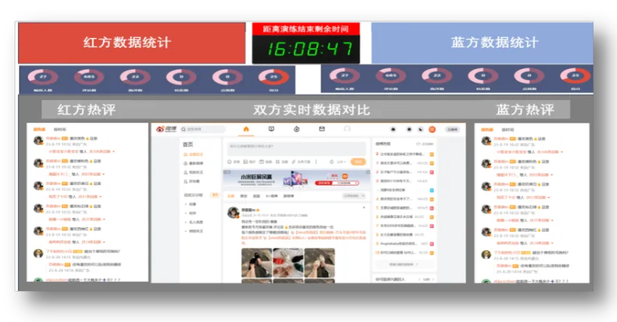
5.江苏网络舆情推演与危机管理平台
由新华传媒智库打造，引入 AI 技术，通过多维度、多场景、多模态设计，实景化、沉浸式模拟网络舆情事件的酝酿期、爆发期、长尾期、消退期全过程，结合大数据和党媒算法提出舆情应对策略。
相关链接：https://baijiahao.baidu.com/s?id=1804363509042243649&wfr=spider&for=pc
二、期待演练系统能实现的功能
1.场景模拟功能。系统应能够模拟舆情事件的酝酿期、爆发期、长尾期、消退期全过程，并控制事件进程的发展。支持自定义设置舆情事件的参数，如事件类型、传播速度、涉及范围等，以贴近真实情况。系统内应设置微信、微博、抖音、快手、头条等客户端模拟器，每个平台附带固定仿真账号，以便于参训人员以不同角色在相关平台进行发帖、回应等动作。具体可设置预设场景、自定义场景两个模块：
预设场景。提供丰富的预设网络舆情场景，涵盖不同行业、不同类型的舆情事件，如安全生产、火灾事故、校园欺凌、干部作风等，每个场景都包含详细的背景信息、舆情初始状态等。能仿呈现现虚拟事件的首发、传播情况、网上讨论情况、舆情走势等。类似现有系统事件话题详细情况。
自定义场景。允许客户根据实际需求，讲师可在系统内自定义舆情场景，包括设置事件起因、传播渠道、初始舆论倾向、涉及的利益相关者等参数，以满足特定的培训需求。
2.角色与权限管理功能。系统应支持多角色设定，如处置方、事件利益受损方、网民、媒体、专家等，明确各角色职责和任务，使演练更贴近真实情况。不同角色的用户登录系统后，能够根据各自的职责进行相应的操作。例如，舆情监测员可以进行舆情信息收集、分析和报告；处置负责人可以制定处置策略、发布声明、组织媒体沟通等；法律顾问可以提供法律意见、审核文件等。
3.互动与对抗功能。支持多人在线互动，演练者可通过系统终端进行评论、转发、点赞、回复等操作，实现各方之间的实时交流和互动，推动舆情的发展。特别在网评演练环节，可分红蓝两个模块，打开系统连接参训人员可在系统内发帖，页面呈现红蓝（正反）信息发布内容、信息热度、上榜情况等实时数据，包括演练时间倒计时等内容。具备攻防对抗机制，设置不同阵营或小组，通过数据算法计算双方成绩，以折线图、柱状图等统计图方式交叉对比展示，增加演练的紧张感和挑战性，激发演练者的积极性和创造力。
4.系统管理功能。系统设置：管理员可以对系统的各项参数进行设置，如演练时间、舆情传播速度、评估指标权重等，以满足不同的培训需求。数据备份与恢复：定期对系统数据进行备份，防止数据丢失，并在需要时能够快速恢复数据，确保系统的稳定性和数据安全性。
5.内置资源库。系统可设置专门的资料库板块，包含法律法规、政策文件、应急指南等资料。设置经典报告参考栏目，存放经典舆情处置分析报告，提供搜索功能，方便用户查找所需的信息。（添加权限后，由讲师更改或添加资源库内容）
6.演练报告生成。演练结束后，可以自动生成演练总结报告，记录演练过程和结果，方便进行总结和效果评估。

